В Новгородском районе мужчина осужден за применение насилия в отношении сотрудника полиции Новгородский районный суд с участием представителя прокуратуры Новгородского района вынес обвинительный приговор по уголовному делу в отношении38-летнего местного жителя Андрея Юлиянца. Он признан виновным в совершении преступления по ч. 1 ст. 318 УК РФ (применение насилия, не опасного дляжизни или здоровья в отношении представителя власти в связи с исполнением им своих должностных обязанностей).Судом установлено, что в феврале 2025 года Юлиянц, находясь в состоянии алкогольного опьянения возле одного из домов на ул. 60 лет СССР в д. Лесная Новгородского района с целью воспрепятствования законной деятельности сотрудников полиции по проверке сообщения о хищении им денежных средств,
нанес удар по лицу одному из них, тем самым причинив ему физическую боль. Вину в совершении преступления подсудимый признал полностью. Суд с учетом позиции представителя прокуратуры по совокупности приговоров назначил ему наказание в виде 7 месяцев лишения свободы в колонии общего режима. Приговор в законную силу не вступил и может быть обжалован в установленном законом порядке.

В Новгородском районе прокуратура направила в суд уголовное дело в отношении иностранного гражданина за убийство прошлых лет Прокуратура Новгородского района направила в суд уголовное дело в отношении 38-летнего иностранного гражданина. Он обвиняется в совершении преступления по ч. 1 ст. 105 УК РФ (убийство). По версии следствия, в августе 2007 года обвиняемый в ходе конфликта задушил свою 17-летнюю знакомую, которая пришла к нему в гости в квартиру на пр.
Александра Корсунова в Великом Новгороде. После совершенного убийства, молодой человек спрятал тело девушки в
канализационный люк вблизи дома и покинул территорию Российской Федерации. Ее останки в 2022 году были обнаружены в канализационном люке работниками водоканала. Обвиняемый был объявлен в международный розыск. Уголовное дело с утверждённым прокурором обвинительным заключением направлено в Новгородский районный суд для заочного рассмотрения.

В Новгородском районе по материалам прокурорской проверки организация оштрафована за невыплату заработной платы
Прокуратура Новгородского района по обращению местной жительницы провела проверку соблюдения требований трудового законодательства в части оплаты труда. Установлено, что ООО «Добурз» окончательный расчет с работником в день его
увольнения не произвело. Размер задолженности составил более 105 тыс. рублей. По данному факту прокурор района в отношении директора организации возбудил дело об административном правонарушении по ч. 6 ст. 5.27 КоАП РФ (невыплата
в установленный срок заработной платы). По материалам прокурорской проверки должностное лицо оштрафовано на 10 тыс.
рублей. В настоящее время нарушения устранены.

В Новгородском районе генеральный директор организации оштрафован за нарушения законодательства о противодействии коррупции Прокуратура Новгородского района провела проверку исполнения законодательства о противодействии коррупции. Установлено, что в июле 2023 года генеральный директор ООО «ВетМастер» принял на работу сотрудника, который ранее занимал должность главного специалиста управления по делам ГО и ЧС Администрации Новгородского
муниципального района. В нарушение требований Федерального закона «О противодействии коррупции» сведения о заключении трудового договора с указанным сотрудником на предыдущее место его службы в установленный законом 10-дневный срок направлены не были. По данному факту прокурор в отношении генерального директора организации возбудил дело об административном правонарушении по ст. 19.29 КоАП РФ (незаконное привлечение к трудовой деятельности на условиях трудового договора бывшего государственного служащего). По материалам прокурорской проверки генеральный директор оштрафована на общую сумму 20 тыс. рублей.

Прокуратура Новгородского района направила в суд уголовное дело в отношении ранее судимого 32-летнего местного жителя. Он обвиняется в совершении преступления по ч. 3 ст. 159 УК РФ (мошенничество, совершенное в крупном размере).
По версии следствия, обвиняемый в период с января 2022 года по декабрь 2022 года обратился в ГОКУ «Центр по организации социального обслуживания и предоставления социальных выплат» для получения государственной социальной помощи в виде социального контракта на осуществление предпринимательской деятельности.
Впоследствии обвиняемый, не имея намерения исполнять взятые на себя обязательства по социальному контракту представил в учреждение фиктивные документы и получил денежные средства в размере 350 тыс. рублей, частью которых распорядился по своему усмотрению.
В результате таких действий региональному бюджету в лице ГОКУ «Центр по организации социального обслуживания и предоставления социальных выплат» причинен ущерб на указанную сумму.
Вину в совершении преступления обвиняемый признал полностью.
Уголовное дело с утвержденным прокурором обвинительным заключением направлено в Новгородский районный суд для рассмотрения по существу.
Прокуратура Новгородского района добилась компенсации морального вреда, причиненного в результате оскорбления
Прокуратура Новгородского района провела проверку по факту оскорбления местной жительницы.
Установлено, что в июне 2024 года женщина, находясь в одном из магазинов в д.Сырково Новгородского района, в ходе конфликта на почве личных неприязненных отношений, оскорбила местную жительницу в неприличной форме,
унизив ее честь и достоинство. По данному факту прокурор района направил в суд исковое заявление о возмещении морального вреда в пользу пострадавшей. Решением суда требования прокурора удовлетворены, взыскана компенсация
морального вреда в размере 10 тыс. рублей. Фактическое исполнение решение суда находится на контроле прокуратуры
Новгородского района.

Объявление!!!

Администрация Борковского сельского поселения обращается к владельцу строительного материала расположенного на придорожной территории в деревне Окатово напротив строения №10 Борковского сельского поселения с просьбой убрать строительный материал на свою территорию.
Если владелиц строительного материала не откликнуться в течении 30 дней с момента опубликования объявления Администрация будет вынуждена утилизировать строительный материал.

Российская Федерация
Новгородская область Новгородский район
Администрация Борковского сельского поселения

ПОСТАНОВЛЕНИЕ

от 05.06.2025 № 223
д. Борки

О внесении изменений в Административный регламент по предоставлению муниципальной услуги «Оформление архивных справок, копий архивных документов, копий нормативно-правовых актов органов местного самоуправления Борковского сельского поселения»

В соответствии с Федеральным законом от 27.07.2010 № 210-ФЗ «Об организации предоставления государственных и муниципальных услуг»,
Администрация Борковского сельского поселения

ПОСТАНОВЛЯЕТ:

1. Внести изменения в Административный регламент по предоставлению муниципальной услуги «Оформление архивных справок, копий архивных документов, копий нормативно-правовых актов органов местного самоуправления Борковского сельского поселения», утвержденный постановлением Администрации Борковского сельского поселения от 16.02.2016 № 14 (далее – Административный регламент):

1.1. Пункт 2.12 раздела 2 Административного регламента изложить в следующей редакции:
«2.12. Требования к помещениям, в которых предоставляется муниципальная услуга, к залу ожидания, местам для заполнения запросов о предоставлении муниципальной услуги, информационным стендам с образцами их заполнения и перечнем документов и (или) информации, необходимых для предоставления муниципальной услуги, в том числе к обеспечению доступности указанных объектов для инвалидов, маломобильных групп населения».
2. Опубликовать настоящее постановление в периодическом печатном издании «Борковский вестник» и разместить на официальном сайте Борковского сельского поселения в информационно-телекоммуникационной сети «Интернет» по адресу: https://borkiadm-11.gosuslugi.ru.

Исполняющий обязанности главы
Борковского сельского поселения Т.Б. Корнетова

Российская Федерация
Новгородская область Новгородский район
Администрация Борковского сельского поселения

ПОСТАНОВЛЕНИЕ
от 05.06.2025 № 224
д. Борки

О внесении изменений в Административный регламент предоставления муниципальной услуги «Присвоение адреса объекту адресации, изменение и аннулирование такого адреса»
В соответствии с Федеральным законом от 27.07.2010 № 210-ФЗ «Об организации предоставления государственных и муниципальных услуг»,
Администрация Борковского сельского поселения
ПОСТАНОВЛЯЕТ:
1. Внести изменения в Административный регламент предоставления муниципальной услуги «Присвоение адреса объекту адресации, изменение и аннулирование такого адреса», утвержденный постановлением Администрации Борковского сельского поселения от 30.01.2023 № 23 (далее – Административный регламент):

1.1. Наименование подраздела «Требования к помещениям, в которых предоставляется муниципальная услуга», указанное перед пунктом 2.30 Административного регламента изложить в следующей редакции:
«Требования к помещениям, в которых предоставляется муниципальная услуга, к залу ожидания, местам для заполнения запросов о предоставлении муниципальной услуги, информационным стендам с образцами их заполнения и перечнем документов и (или) информации, необходимых для предоставления муниципальной услуги, в том числе к обеспечению доступности указанных объектов для инвалидов, маломобильных групп населения».

2. Опубликовать настоящее постановление в периодическом печатном издании «Борковский вестник» и разместить на официальном сайте Борковского сельского поселения в информационно-телекоммуникационной сети «Интернет» по адресу: https://borkiadm-11.gosuslugi.ru.

Исполняющий обязанности главы
Борковского сельского поселения Т.Б. Корнетова

Российская Федерация
Новгородская область Новгородский район
Администрация Борковского сельского поселения

ПОСТАНОВЛЕНИЕ

от 05.06.2025 № 225
д. Борки

О внесении изменений в Административный регламент по предоставлению муниципальной услуги «Предоставление разрешения на осуществление земляных работ»

В соответствии с Федеральным законом от 27.07.2010 № 210-ФЗ «Об организации предоставления государственных и муниципальных услуг»,
Администрация Борковского сельского поселения
ПОСТАНОВЛЯЕТ:
1. Внести изменения в Административный регламент предоставления муниципальной услуги «Предоставление разрешения на осуществление земляных работ», утвержденный постановлением Администрации Борковского сельского поселения от 23.01.2023 № 18 (далее – Административный регламент):
1.1. Подпункты «г» и «д» пункта 1.3 Административного регламента изложить в следующей редакции:
«г) земляные работы, осуществляемые при строительстве, реконструкции, капитальном ремонте или ремонте автомобильных дорог местного значения Борковского сельского поселения;
д) земляные работы, осуществляемые при производстве работ по благоустройству территории сельского поселения за счет средств бюджета Борковского сельского поселения».
1.2. Пункт 19 раздела II Административного регламента изложить в следующей редакции:
«19. Требования к помещениям, в которых предоставляется муниципальная услуга, к залу ожидания, местам для заполнения запросов о предоставлении муниципальной услуги, информационным стендам с образцами их заполнения и перечнем документов и (или) информации, необходимых для предоставления муниципальной услуги, в том числе к обеспечению доступности указанных объектов для инвалидов, маломобильных групп населения».

2. Опубликовать настоящее постановление в периодическом печатном издании «Борковский вестник» и разместить на официальном сайте Борковского сельского поселения в информационно-телекоммуникационной сети «Интернет» по адресу: https://borkiadm-11.gosuslugi.ru.
Исполняющий обязанности главы
Борковского сельского поселения Т.Б. Корнетова

Российская Федерация
Новгородская область Новгородский район
Администрация Борковского сельского поселения

ПОСТАНОВЛЕНИЕ

от 05.06.2025 № 226
д. Борки

О внесении изменений в Административный регламент по предоставлению муниципальной услуги «Выдача разрешений на право вырубки зеленых насаждений»

В соответствии с Федеральным законом от 27.07.2010 № 210-ФЗ «Об организации предоставления государственных и муниципальных услуг»,
Администрация Борковского сельского поселения

ПОСТАНОВЛЯЕТ:

1. Внести изменения в Административный регламент предоставления муниципальной услуги «Выдача разрешения на право вырубки зеленых насаждений», утвержденный постановлением Администрации Борковского сельского поселения от 30.01.2023 № 24 (далее – Административный регламент):

1.1. Пункт 15 раздела II Административного регламента изложить в следующей редакции:

«15. Требования к помещениям, в которых предоставляется муниципальная услуга, к залу ожидания, местам для заполнения запросов о предоставлении муниципальной услуги, информационным стендам с образцами их заполнения и перечнем документов и (или) информации, необходимых для предоставления муниципальной услуги, в том числе к обеспечению доступности указанных объектов для инвалидов, маломобильных групп населения».

2. Опубликовать настоящее постановление в периодическом печатном издании «Борковский вестник» и разместить на официальном сайте Борковского сельского поселения в информационно-телекоммуникационной сети «Интернет» по адресу: https://borkiadm-11.gosuslugi.ru.

Исполняющий обязанности главы
Борковского сельского поселения Т.Б. Корнетова

Российская Федерация
Новгородская область Новгородский район
Администрация Борковского сельского поселения

ПОСТАНОВЛЕНИЕ

от 05.06.2025 № 227
д. Борки

О внесении изменений в Административный регламент по предоставлению муниципальной услуги «Согласование схемы движения транспорта и пешеходов на период проведения работ на проезжей части»
В соответствии с Федеральным законом от 27.07.2010 № 210-ФЗ «Об организации предоставления государственных и муниципальных услуг»,
Администрация Борковского сельского поселения
ПОСТАНОВЛЯЕТ:

1. Внести изменения в Административный регламент предоставления муниципальной услуги «Согласование схемы движения транспорта и пешеходов на период проведения работ на проезжей части», утвержденный постановлением Администрации Борковского сельского поселения от 25.05.2016 № 55 (далее – Административный регламент):
1.1. Пункт 2.17 раздела 2 Административного регламента изложить в следующей редакции:
«2.17. Требования к помещениям, в которых предоставляется муниципальная услуга, к залу ожидания, местам для заполнения запросов о предоставлении муниципальной услуги, информационным стендам с образцами их заполнения и перечнем документов и (или) информации, необходимых для предоставления муниципальной услуги, в том числе к обеспечению доступности указанных объектов для инвалидов, маломобильных групп населения».
2. Опубликовать настоящее постановление в периодическом печатном издании «Борковский вестник» и разместить на официальном сайте Борковского сельского поселения в информационно-телекоммуникационной сети «Интернет» по адресу: https://borkiadm-11.gosuslugi.ru.

Исполняющий обязанности главы
Борковского сельского поселения Т.Б. Корнетова

Российская Федерация
Новгородская область Новгородский район
Администрация Борковского сельского поселения

ПОСТАНОВЛЕНИЕ

от 05.06.2025 № 228
д. Борки

О внесении изменений в Административный регламент по предоставлению муниципальной услуги «Назначение, выплата и перерасчет пенсии за выслугу лет лицам, замещавшим должности муниципальной службы (муниципальные должности муниципальной службы – до 01 июня 2007 года) в органах местного самоуправления Борковского сельского поселения»
В соответствии с Федеральным законом от 27.07.2010 № 210-ФЗ «Об организации предоставления государственных и муниципальных услуг»,
Администрация Борковского сельского поселения
ПОСТАНОВЛЯЕТ:
1. Внести изменения в Административный регламент по предоставлению муниципальной услуги «Назначение, выплата и перерасчет пенсии за выслугу лет лицам, замещавшим должности муниципальной службы (муниципальные должности муниципальной службы – до 01 июня 2007 года) в органах местного самоуправления Борковского сельского поселения», утвержденный постановлением Администрации Борковского сельского поселения от 25.06.2021 № 98 (далее – Административный регламент):
1.1. Абзац первый пункта 2.15 раздела 2 Административного регламента изложить в следующей редакции:
«2.15. Требования к помещениям, в которых предоставляется муниципальная услуга, к залу ожидания, местам для заполнения запросов о предоставлении муниципальной услуги, информационным стендам с образцами их заполнения и перечнем документов и (или) информации, необходимых для предоставления муниципальной услуги, в том числе к обеспечению доступности указанных объектов для инвалидов, маломобильных групп населения».
2. Опубликовать настоящее постановление в периодическом печатном издании «Борковский вестник» и разместить на официальном сайте Борковского сельского поселения в информационно-телекоммуникационной сети «Интернет» по адресу: https://borkiadm-11.gosuslugi.ru.
Исполняющий обязанности главы
Борковского сельского поселения Т.Б. Корнетова

Российская Федерация
Новгородская область Новгородский район
Администрация Борковского сельского поселения

ПОСТАНОВЛЕНИЕ

от 05.06.2025 № 229
д. Борки
О внесении изменений в Административный регламент по предоставлению муниципальной услуги «По назначению, выплате и перерасчету дополнительного пенсионного обеспечения лицам, осуществлявшим полномочия выборного должностного лица местного самоуправления на постоянной (штатной) основе в органах местного самоуправления Борковского сельского поселения»

В соответствии с Федеральным законом от 27.07.2010 № 210-ФЗ «Об организации предоставления государственных и муниципальных услуг»,
Администрация Борковского сельского поселения
ПОСТАНОВЛЯЕТ:
1. Внести изменения в Административный регламент по предоставлению муниципальной услуги «По назначению, выплате и перерасчету дополнительного пенсионного обеспечения лицам, осуществлявшим полномочия выборного должностного лица местного самоуправления на постоянной (штатной) основе в органах местного самоуправления Борковского сельского поселения», утвержденный постановлением Администрации Борковского сельского поселения от 25.06.2021 № 99 (далее – Административный регламент):
1.1. Абзац первый пункта 2.15 раздела 2 Административного регламента изложить в следующей редакции:
«2.15. Требования к помещениям, в которых предоставляется муниципальная услуга, к залу ожидания, местам для заполнения запросов о предоставлении муниципальной услуги, информационным стендам с образцами их заполнения и перечнем документов и (или) информации, необходимых для предоставления муниципальной услуги, в том числе к обеспечению доступности указанных объектов для инвалидов, маломобильных групп населения».
2. Опубликовать настоящее постановление в периодическом печатном издании «Борковский вестник» и разместить на официальном сайте Борковского сельского поселения в информационно-телекоммуникационной сети «Интернет» по адресу: https://borkiadm-11.gosuslugi.ru

Исполняющий обязанности главы
Борковского сельского поселения Т.Б. Корнетова

Российская Федерация
Новгородская область Новгородский район
Администрация Борковского сельского поселения

ПОСТАНОВЛЕНИЕ

от 05.06.2025 № 230
д. Борки

О внесении изменений в Административный регламент по предоставлению муниципальной услуги «Выдача разрешения на использование территориального бренда Новгородской области»

В соответствии с Федеральным законом от 27.07.2010 № 210-ФЗ «Об организации предоставления государственных и муниципальных услуг»,
Администрация Борковского сельского поселения

ПОСТАНОВЛЯЕТ:

1. Внести изменения в Административный регламент по предоставлению муниципальной услуги «Выдача разрешения на использование территориального бренда Новгородской области», утвержденный постановлением Администрации Борковского сельского поселения от 09.12.2021 № 193 (далее – Административный регламент):

1.1. Абзац первый пункта 2.16 раздела 2 Административного регламента изложить в следующей редакции:

«2.16. Требования к помещениям, в которых предоставляется муниципальная услуга, к залу ожидания, местам для заполнения запросов о предоставлении муниципальной услуги, информационным стендам с образцами их заполнения и перечнем документов и (или) информации, необходимых для предоставления муниципальной услуги, в том числе к обеспечению доступности указанных объектов для инвалидов, маломобильных групп населения».

2. Опубликовать настоящее постановление в периодическом печатном издании «Борковский вестник» и разместить на официальном сайте Борковского сельского поселения в информационно-телекоммуникационной сети «Интернет» по адресу: https://borkiadm-11.gosuslugi.ru.

Исполняющий обязанности главы
Борковского сельского поселения Т.Б. Корнетова

Российская Федерация
Новгородская область Новгородский район
Администрация Борковского сельского поселения

ПОСТАНОВЛЕНИЕ

от 05.06.2025 № 231
д. Борки

О внесении изменений в Административный регламент по предоставлению муниципальной услуги «Выдача разрешений на выполнение авиационных работ, парашютных прыжков, демонстративных полетов воздушных судов, полетов беспилотных воздушных судов (за исключением полетов беспилотных воздушных судов с максимальной взлетной массой менее 0,25 кг), подъема привязных аэростатов над территорией Борковского сельского поселения, посадку (взлет) на площадки, расположенные в границах Борковского сельского поселения, сведения о которых не опубликованы в документах аэронавигационной информации»
В соответствии с Федеральным законом от 27.07.2010 № 210-ФЗ «Об организации предоставления государственных и муниципальных услуг»,
Администрация Борковского сельского поселения
ПОСТАНОВЛЯЕТ:
1. Внести изменения в Административный регламент по предоставлению муниципальной услуги «Выдача разрешений на выполнение авиационных работ, парашютных прыжков, демонстративных полетов воздушных судов, полетов беспилотных воздушных судов (за исключением полетов беспилотных воздушных судов с максимальной взлетной массой менее 0,25 кг), подъема привязных аэростатов над территорией Борковского сельского поселения, посадку (взлет) на площадки, расположенные в границах Борковского сельского поселения, сведения о которых не опубликованы в документах аэронавигационной информации», утвержденный постановлением Администрации Борковского сельского поселения от 28.03.2023 № 65 (далее – Административный регламент):

1.1. Пункт 2.15 раздела II Административного регламента изложить в следующей редакции:
«2.15. Требования к помещениям, в которых предоставляется муниципальная услуга, к залу ожидания, местам для заполнения запросов о предоставлении муниципальной услуги, информационным стендам с образцами их заполнения и перечнем документов и (или) информации, необходимых для предоставления муниципальной услуги, в том числе к обеспечению доступности указанных объектов для инвалидов, маломобильных групп населения».
2. Опубликовать настоящее постановление в периодическом печатном издании «Борковский вестник» и разместить на официальном сайте Борковского сельского поселения в информационно-телекоммуникационной сети «Интернет» по адресу: https://borkiadm-11.gosuslugi.ru.
Исполняющий обязанности главы
Борковского сельского поселения Т.Б. Корнетова

Российская Федерация
Новгородская область Новгородский район
Администрация Борковского сельского поселения

ПОСТАНОВЛЕНИЕ

от 05.06.2025 № 232
д. Борки

О внесении изменений в постановление от 21.10.2024 № 166 «Об утверждении административного регламента предоставления муниципальной услуги «Установка информационной вывески, согласование дизайн-проекта размещения вывески»

В соответствии с Федеральным законом от 27.07.2010 № 210-ФЗ «Об организации предоставления государственных и муниципальных услуг»,
Администрация Борковского сельского поселения

ПОСТАНОВЛЯЕТ:

1. Внести изменения в Административный регламент предоставления муниципальной услуги «Установка информационной вывески, согласование дизайн-проекта размещения вывески», утвержденный постановлением Администрации Борковского сельского поселения от 21.10.2024 № 166 (далее – Административный регламент):

1.1. Пункт 2.15 раздела II Административного регламента изложить в следующей редакции:

«2.15. Требования к помещениям, в которых предоставляется муниципальная услуга, к залу ожидания, местам для заполнения запросов о предоставлении муниципальной услуги, информационным стендам с образцами их заполнения и перечнем документов и (или) информации, необходимых для предоставления муниципальной услуги, в том числе к обеспечению доступности указанных объектов для инвалидов, маломобильных групп населения».

2. Опубликовать настоящее постановление в периодическом печатном издании «Борковский вестник» и разместить на официальном сайте Борковского сельского поселения в информационно-телекоммуникационной сети «Интернет» по адресу: https://borkiadm-11.gosuslugi.ru.

Исполняющий обязанности главы
Борковского сельского поселения Т.Б. Корнетова

Российская Федерация
Новгородская область Новгородский район
Администрация Борковского сельского поселения

ПОСТАНОВЛЕНИЕ

от 18.06.2025 № 240
д. Борки

О внесении изменений в постановление от 09.01.2025 № 1 «Об утверждении типовых форм документов, используемых контрольным (надзорным) органом при осуществлении муниципального контроля в сфере благоустройства на территории Борковского сельского поселения»

В соответствии со ст. 21 Федерального закона от 31.07.2020 № 248-ФЗ «О государственном контроле (надзоре) и муниципальном контроле в Российской Федерации», Положением о муниципальном контроле в сфере благоустройства на территории Борковского сельского поселения, утвержденным решением Совета депутатов Борковского сельского поселения от 20.03.2025 № 11,
Администрация Борковского сельского поселения

ПОСТАНОВЛЯЕТ:

1. Внести изменения в постановление от 09.01.2025 № 1 (далее – постановление):
1.1. Пункт 1.1 постановления признать утратившим силу.
1.2. Пункт 1.2 постановления признать утратившим силу.
1.3. Приложение № 2 к постановлению признать утратившим силу.
1.4. Приложение № 3 к постановлению признать утратившим силу.
2. Опубликовать настоящее постановление в периодическом печатном издании «Борковский вестник» и разместить на официальном сайте Борковского сельского поселения в информационно-телекоммуникационной сети «Интернет» по адресу: https://borkiadm-11.gosuslugi.ru.
3. Контроль за исполнением настоящего постановления оставляю за собой.

Исполняющий обязанности
главы Борковского сельского поселения Т.Б. Корнетова

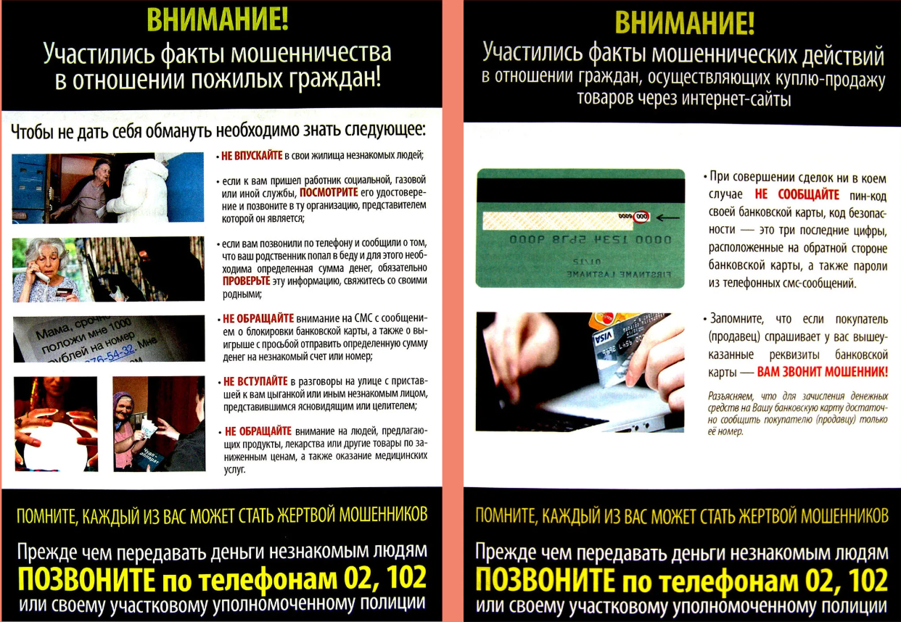

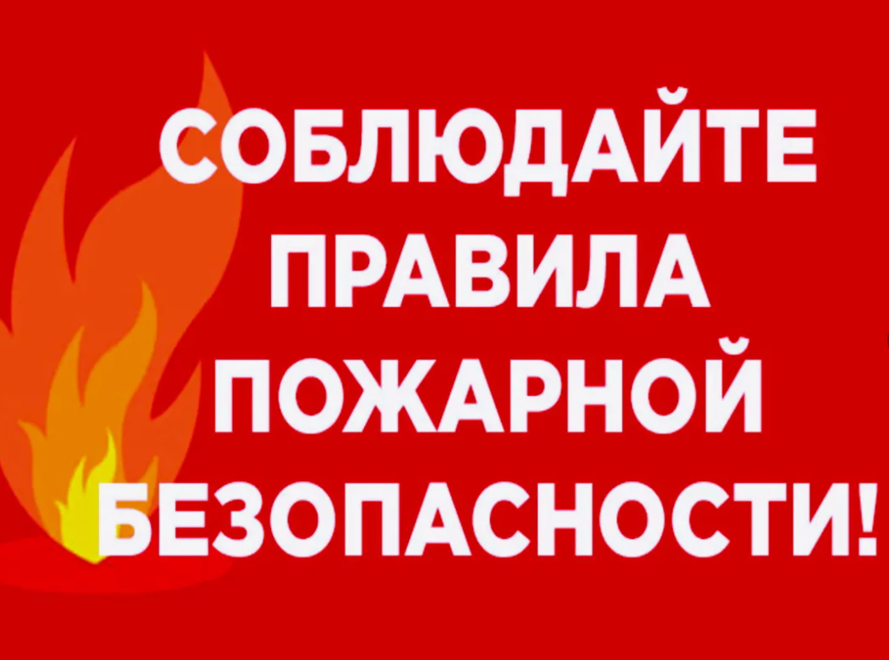

Учредитель – Совет депутатов Борковского сельского поселения  Издатель – Администрация Борковского сельского поселения  Газета учреждена Решением Совета депутатов Борковского сельского поселения от 12.07.2013г. №22.  Адрес: 173516 Новгородская область Новгородский район, д.Борки, ул.Заверяжская, дом 1  Тел.: +7 (8162) 747-243  Факс: +7 (8162) 747-287  E-mail: admborki-11@mail.ru  Электронная версия газеты: http://www.borkiadm.ru/ | Газета отпечатана на собственном оборудовании Администрации Борковского сельского поселения  Подписано в печать 19.06.2025.  Количество экземпляров: 7.  Распространяется: БЕСПЛАТНО  Главный редактор: Т.Б.Корнетова  № 9 от 19.06.2025

